**Мой ребёнок сердится!**

*Каждую минуту, когда вы злитесь на кого-то, вы теряете 60 секунд счастья, которое вы никогда не вернете.*

[*Уилл Роджерс*](http://itmydream.com/citati/man/uill-rodzhers)

Злость – одна из широкого спектра эмоций, которые может испытывать любой человек, в том числе и маленький. Злиться и сердиться на людей, обстоятельства, поведение, поступки могут как дети, так и взрослые. Основная задача при проявлении этой эмоции состоит в том, чтобы контролировать способы и степень её выражения, а также поступки совершаемые в «порыве гнева».

Неконтролируемое и очень сильное проявление злости, агрессии может нанести непоправимый ущерб как самому агрессору, так и окружающему его миру.

Рассмотрим некоторые виды агрессии:

1. Вербальная (речевая) агрессия.

1.1. Косвенная – обвинение и угрозы сверстнику или взрослому, которые осуществляются в разных высказываниях

-жалобы («А Вова меня стукнул»);

-демонстративный крик, направленный на устранение сверстника («Уходи, надоел», «Не мешай»);

-агрессивные фантазии («Если не отдашь игрушку, я тебя стукну»)

1.2. Прямая - оскорбления и вербальные формы унижения другого.

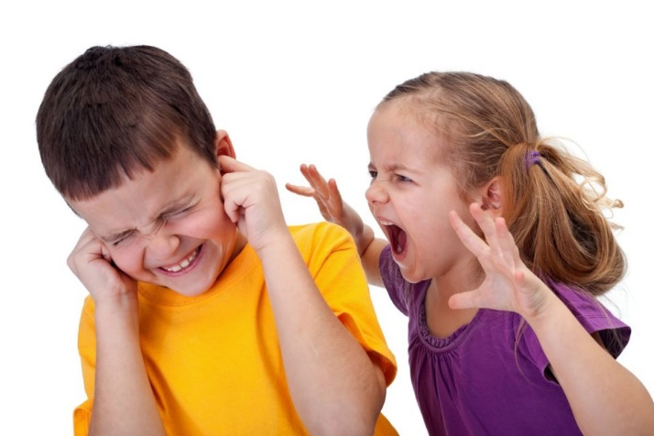

2. Физическая агрессия.

2.1. Косвенная - направлена на принесение какого-либо материального ущерба другому через непосредственные физические действия. Например:

-разрушение поделок, построек, рисунков другого человека;

-уничтожение или порча чужих вещей (например, мальчик наносит удары по столу товарища и улыбается при виде его возмущения, или ребенок с силой бросает на пол чужую машинку и с удовлетворением наблюдает ужас и слезы ее владельца).

2.2. Прямая физическая агрессия представляет собой непосредственное нападение на другого и нанесение ему физической боли и унижения. Она может принимать символическую и реальную форму:

- символическая агрессия представляет собой угрозы и запугивание (например, один ребенок показывает кулак другому или пугает его нападением или дракой);

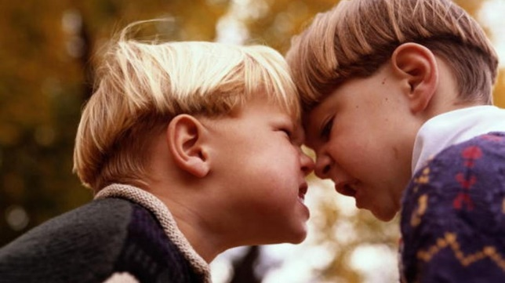– непосредственное физическое нападение (драка), которая у детей кроме ударов руками и ногами может включать укусы, царапанье, хватание за волосы, использование в качестве оружия палок, кубиков.

1. Аутоагрессия.

Этот вид агрессии отличителен тем, что ребенок проявляет недовольство не чужим, а своим поведением. Начинает злиться на себя, обзывать или бить себя, причинять себе моральный и физический вред.

Если агрессия ребенка переходит допустимые границы, и он может причинить вред себе или окружающим, необходимо принимать меры.

Следует набраться терпения и пробовать что-то менять, причем не только в самом ребенке, сколько в себе. Изменив свое отношение к малышу и к окружающему миру, можно изменить и его реакцию.

Главной из ошибок родителей, которые вызывают гнев, и раздражение ребенка является, конечно же, агрессия самих взрослых, направленных на малыша. Гневные замечания, крики, телесные наказания никоим образом не имеют положительного результата. От ребенка нельзя в раннем возрасте требовать выполнять все беспрекословно и том порядке, который нравится родителям, это подавляет инициативу. Хуже всего, если за неповиновение малыша неправильно наказывают: запрещают играть, не разговаривают с ним.

Родители, решившие серьезно заняться проблемой контроля раннего проявления агрессии в психике их ребенка нужно всегда помнить – глядя на поведение ребенка, они видят, как в зеркале отражение своего образа жизни. Для начала родителям придется:

* исключить при ребенке «разборы полетов» с окружающими людьми;
* не использовать в разговоре сарказм, крики, исключить семейные скандалы очень существенно, но далеко не все;
* телевидение часто демонстрируют всяческие ужастики в фильмах и мультфильмах, нужно как можно быстрее исключить их просмотр ребенком;
* даже доброкачественная агрессия: как защитить себя, друзей, является призывом уничтожить или ударить;
* делая замечания, нужно следить в какой форме общения ребенку пытаются объяснить его ошибки: непростительны агрессия и унижение. Если ребенок что-то не понимает, или у него не получается, нужно помочь ему в этом и возможно даже несколько раз;
* исключить из своего поведения агрессивные методы взаимодействия с другими людьми, особенно в присутствии ребенка;
* исключить любые формы унижения ребенка;
* если вы все-таки решили наказать ребенка, то это должно принести малышу не боль и обиду, а желание исправиться;
* рассказывайте ребенку и применяйте в своей жизни приемлимые способы выражения агрессии (выражение эмоций словами «я очень сильно злюсь, потому что…», «мне хочется закричать на тебя, из – за…», «этот человек разозлился, потому что…, поэтому совершил плохой поступок (ударил), но для нас это неприемлимо»);
* устраивать «тайм – аут», если вы на грани и можете сильно разозлиться на ребенка, выйдите из комнаты, сосчитайте до 10, сделайте несколько глубоких вдохов, а затем скажите то что вы чувствуете и что нужно сделать. Научите этим навыкам своего малыша.

Если вы будете честно следовать всем рекомендациям, не лукавить и не обманывать самих себя, прощая себе агрессию, то результат увидите достаточно скоро.

Если ничего не меняется, и вы уже чувствуете, что не справляетесь самостоятельно, обязательно обращайтесь к специалистам (психолог, невролог, психиатр). Неконтролируемая и необъяснимая агрессия ребенка может расти вместе с ним, и чем больше вы откладываете решение проблемы, тем больше нужно будет приложить усилий для ее решения в будущем.

Приучайте ребенка понимать свои эмоции, и учите контролировать поступки, демонстрируя все это на личном примере. Дайте возможность ребенку «спустить пар», после конфликтной ситуации в процессе игры или другим способом.

Личный пример родителей: ласка, теплота отношений, дружеское поведение с другими родителями закрепить уверенность и правильный выбор ребенка.

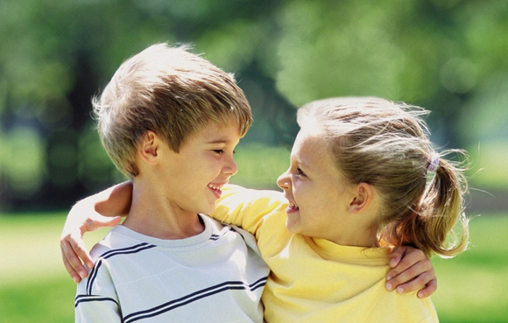

*Педагог – психолог А.С. Лепечева*